Раздел I. Как скачать мобильное приложение ПФР?

В мобильном приложении ПФР собраны самые популярные услуги. Чтобы воспользоваться новыми возможностями, достаточно подключиться к интернету и установить приложение на свой мобильный.
Если вы пользователь мобильной системы Android (Андроид), то на рабочем столе мобильного телефона найдите значок Google Market (Гугл Маркет). Нажмите на него.

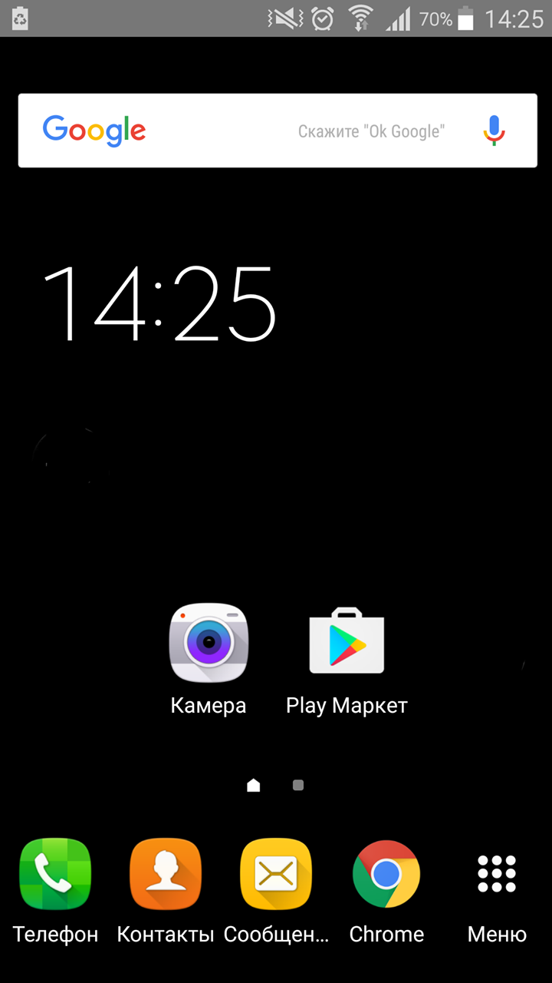

В поисковой строке необходимо ввести «ПФР» и скачать первое приложение, которое появилось в списке.

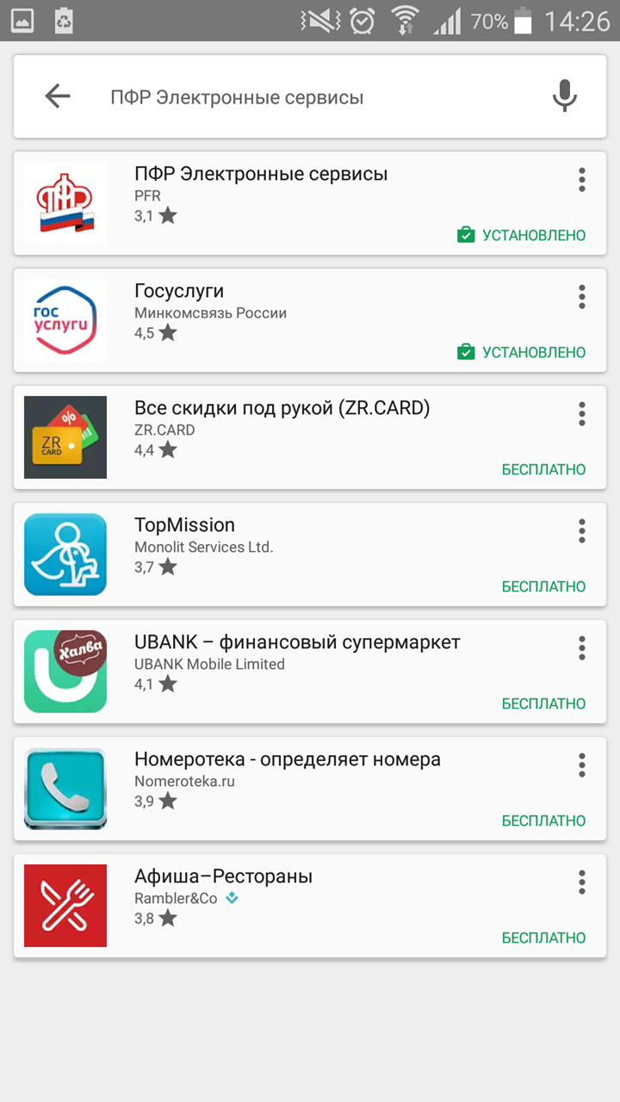

После скачивания в меню вашего телефона появится специальный значок, нажав на который, вы сможете открыть мобильное приложение ПФР.

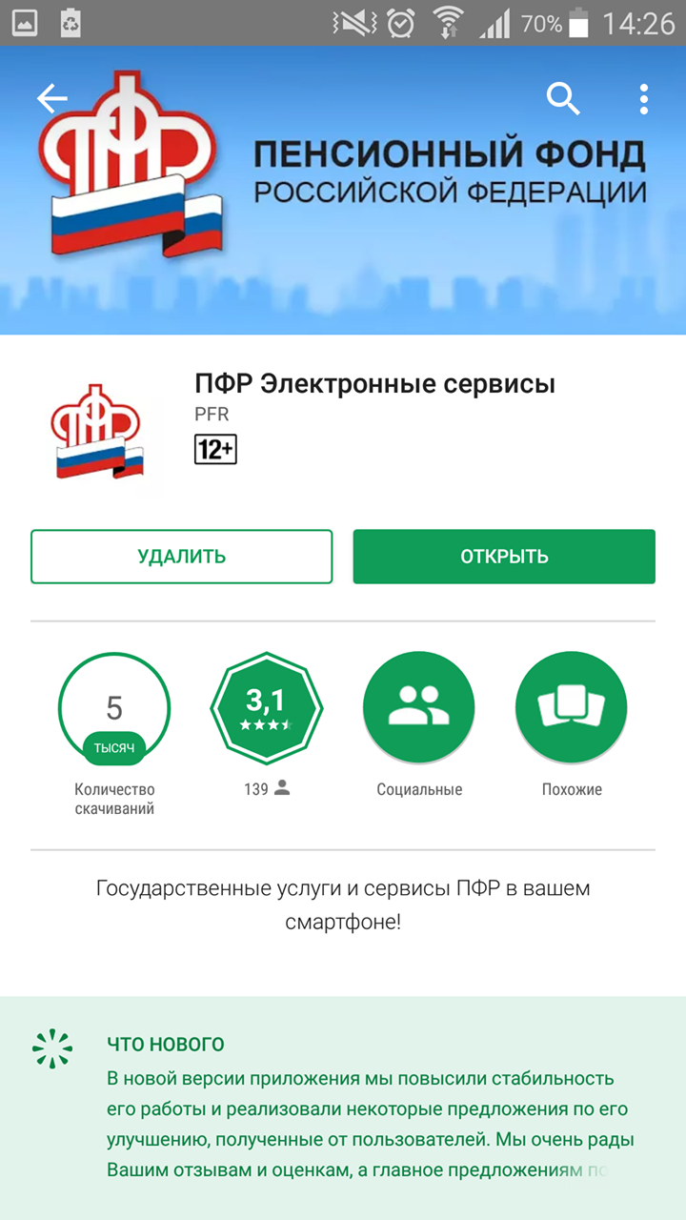

Если вы пользователь мобильной системы IOS (Ай Ос), найти приложение можно в App Store (Эп Стор).

В поисковой строке необходимо ввести «ПФР». Нажмите на кнопки “скачать” и “установить”.

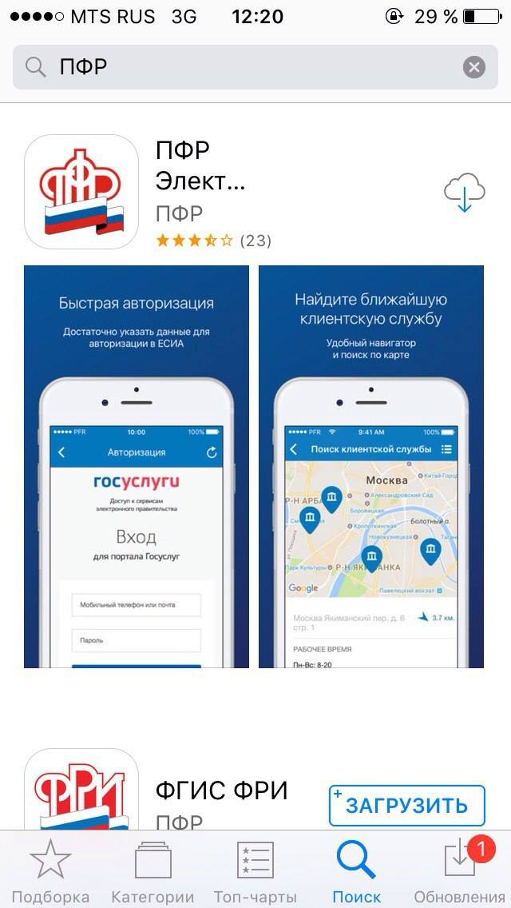

После скачивания в меню вашего телефона появится специальный значок, нажав на который, вы сможете открыть мобильное приложение ПФР.

Скачивайте!
В разделе «Услуги мобильного приложения ПФР» мы раскроем функционал мобильного приложения.
Раздел II. Услуги мобильного приложения ПФР

Мы уже рассказали, как скачать мобильное приложение ПФР. Теперь расскажем, как им пользоваться и о его основных услугах.

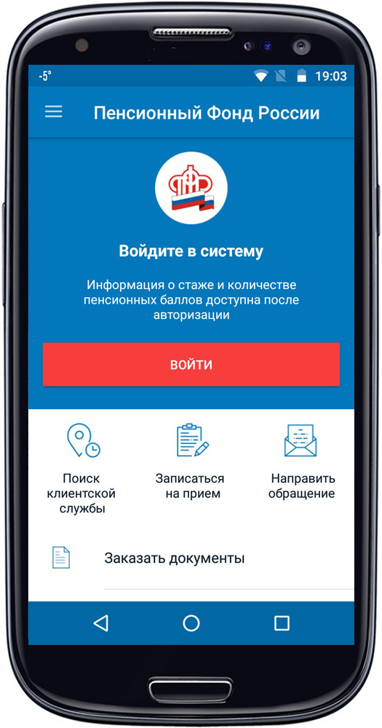

После нажатия кнопки «Войти» появится окно ввода кода доступа. Нужно придумать и запомнить четырехзначный код. Для следующего входа в Личный кабинет гражданина достаточно просто ввести код, который вы задаете в первый раз. При необходимости вы сможете его изменить.

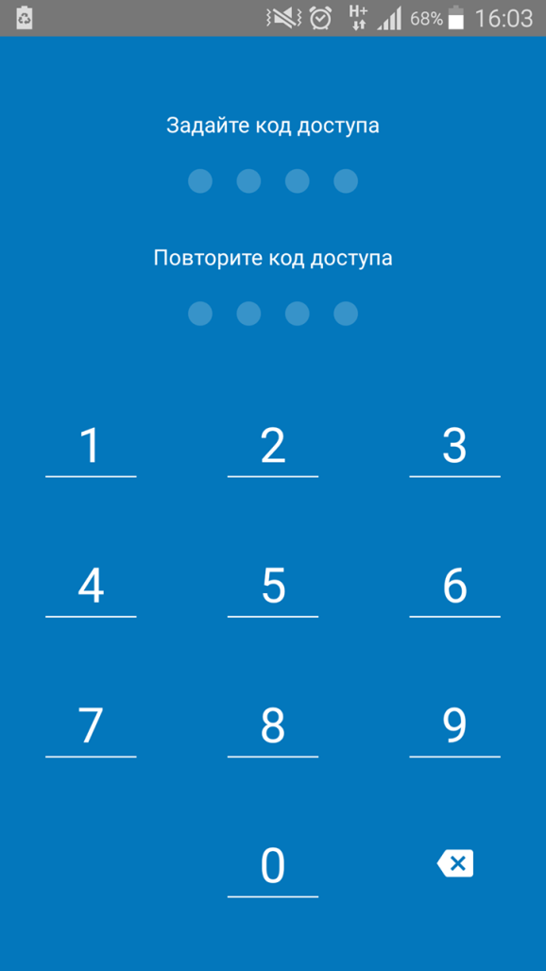

Поиск клиентской службы
В данном разделе сможете найти адрес, телефон и график работы ближайшей клиентской службы ПФР. Для этого необходимо выбрать свою категорию (гражданин или страхователь), услугу и территорию обслуживания.
Записаться на прием
Предварительная запись на прием поможет Вам исключить ожидание в очереди в клиентской службе. Рекомендуется обращаться в тот территориальный орган ПФР, где были назначены пенсии, социальные выплаты.

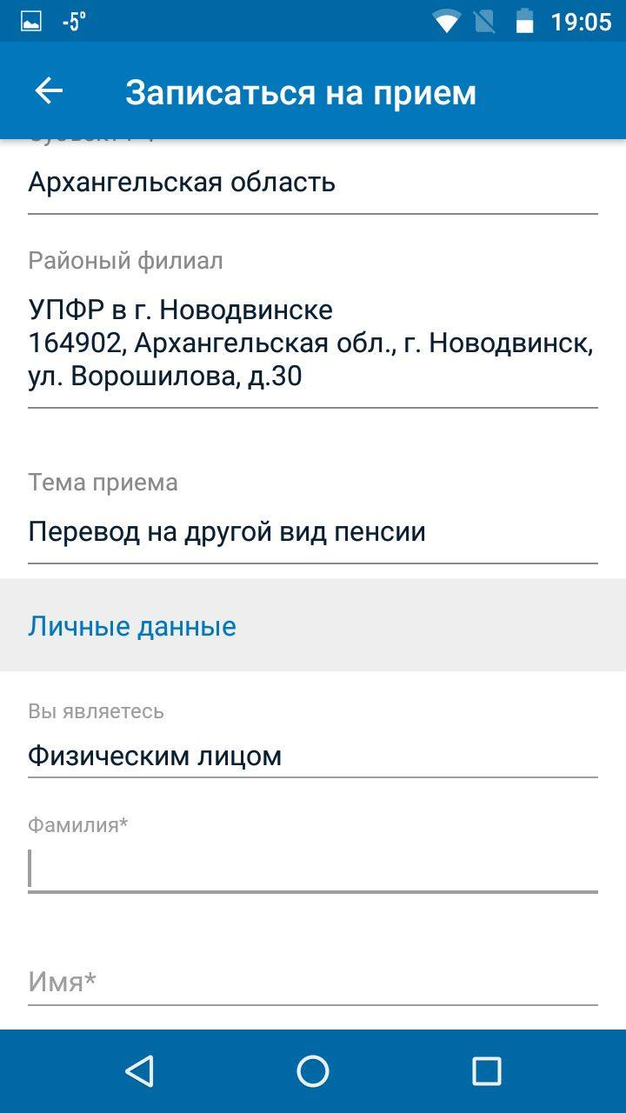

Впишите субъект РФ, укажите районный филиал ПФР и тему своего приема. Вам необходимо выбрать свой статус, указав, кем вы являетесь: физическим лицом, представителем юридического лица или индивидуальным предпринимателем. Затем впишите свои личные данные и запишитесь на прием. Появится окошко ввода капчи. Введите символы, как на картинке и нажмите «продолжить».

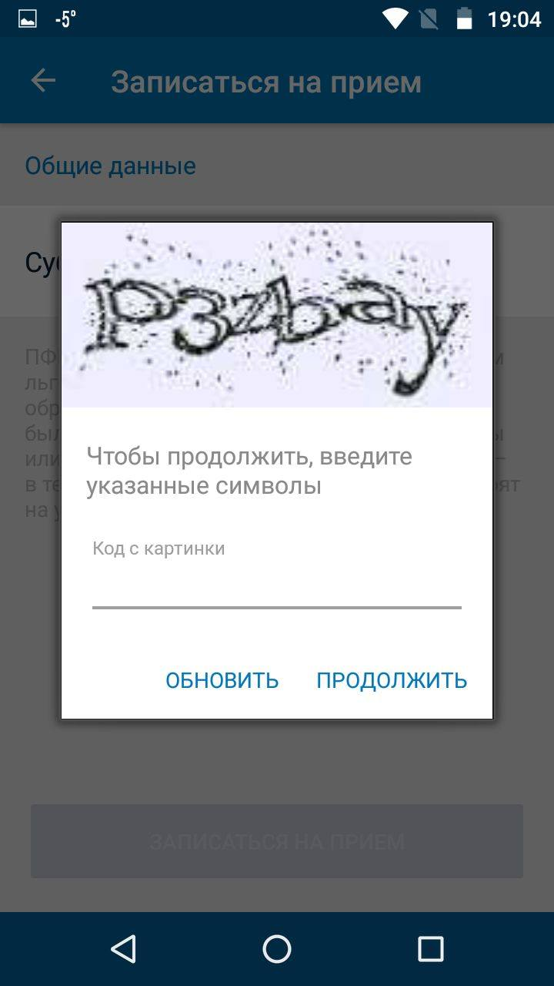

В следующий раз будет больше подробностей! Следите за новостями. И приятного вам использования нашего приложения!

